Van:
JOUW NAAM

Aan:
College van Burgemeester en Wethouders
Gemeente Groningen
Postbus 30026
9700 RM Groningen

Datum: DATUM

Betreft: WOB-verzoek en bezwaar tegen besluit zoals gepubliceerd op DATUM, vergunning omgevingsvergunning tot het kappen van 1 boom aan het ADRES met een vergunning (dossier) nr. NUMMER.

Geacht College van Burgemeester en Wethouders,
Door middel van deze brief dienen wij een WOB-verzoek in met betrekking tot de verleende vergunning voor het kappen van 1 boom aan het ADRES met een vergunning n. NUMMER. Tegen de wijze van vergunningverlening als ook tegen de inhoud van de brief maken wij bezwaar. Wij overwegen na overleg met betrokken inwoners een voorlopige voorziening aan te vragen.
Uit de toelichting op het besluit blijkt niet welk nut voor beleving en welk effect op de omgeving (met hun biotoop zoals vogels, kleine dieren, vliegroutes vleermuizen en op het duurzaamheid van het milieu) deze boom heeft. Daar komt bij dat de gemeente niet vermeldt in welke conditie de boom verkeert en welke leeftijd of maat de boom heeft. Daarnaast blijkt uit de toelichting op geen enkele manier de urgentie van de kap van deze boom.

Gezien bovenstaande handelt de gemeente, door deze vergunning te verlenen, onzorgvuldig met als gevolg de aantasting van natuur, ecologische en milieu waarden. Er wordt geen overleg gevoerd met omwonenden en er wordt niet aangegeven hoe en wanneer compensatie plaatsvindt in de vorm van groen en bomen. Door middel van deze brief dienen wij een WOB-verzoek in. Wij verzoeken u om ons informatie te verstrekken met betrekking tot onderstaande zaken:

- Een heldere en precieze inventarisatie van de gezondheid, de maat en soort van de boom zoals aangegeven in vergunning nummer NUMMER.

- Wij verzoeken informatie over de reden van de aanvraag voor de kap van de boom.

- Wij verzoeken u aan te geven op basis van welke (APV-, Natuurwet-, Gemeentewet- of BW-) artikelen en vooroverleg met betrokkenen door middel van verslagen of vastlegging van mondelinge afspraken u deze vergunning heeft verleend ervan uitgaande dat het verlenen van kapvergunningen in GRONINGEN als beginsel hanteert ‘Nee, tenzij..’.

- We verzoeken een kopie van het volledig dossier met betrekking tot deze vergunning inclusief het boom onderzoeksrapport.

- Wij verzoeken het College om aan te geven op basis van welk mandaat of besluit de vergunning is verleend en deze te onderbouwen.

Vragen over het impact op het milieu en ecologie:
6. Is/was deze boom belangrijk als foerageerroute van vleermuizen?
6.1 Wat zal het totale verlies aan koolstofvastlegging zijn als gevolg van deze kap? Deze is te meten met iTreeTools (nu in gebruik genomen in Nederland door de BomenMonitor.nl).
6.2 Wat is de invloed van de kap op de afwatering?
6.3 Wat is de toename aan CO2 en fijnstof door de kap, gezien bomen deze meetbaar filteren? Dit is ook te meten met iTreetools (via de Bomenmonitor.nl).
6.4 Welk effect heeft het verwijderen van deze boom voor de geluidsdemping?
6.5 Hoeveel minder zuurstof zal er in de omgeving zijn door het verlies aan fotosynthese van deze bomen? Dit is ook meetbaar met iTreeTools (zie voorbeeld hierna).
6.6. Welke dieren en insecten leven in deze boom en wat zijn de consequenties daarvoor?
6.7. Wat is de invloed van het kappen van deze boom op de bestaande biodiversiteit?
7. Als deze boom wordt gekapt, is er een boomcompensatie geëist? Zo ja, waar, hoeveel bomen en wat voor soorten en maten?

Wij verwijzen naar moties in de gemeenteraad en gewijzigde APVG als ook beleid ‘Compensatie Gemeente Groningen’. Bekend is dat het algehele bomen-en groenbestand achteruitloopt en dat compensatie voor kap van bomen niet tijdig en in ruime mate plaatsvindt.

Wij gaan ervan uit dat u zich aan de termijnen van een WOB-verzoek houdt, gezien het belang van de zaak.

Met vriendelijke groet,

JOUW NAAM

De 10 waarden van bomen
- Bevorderen biodiversiteit
- Verbeteren luchtkwaliteit
- Biotoop voor dieren en planten
- Beeldbepalend voor haar omgeving
- Opname van C0₂ en fijnstof
- Verhogen van welzijn van inwoners
- Beperken van geluidsoverlast
- Tegengaan van hittestress
- Verminderen van wateroverlast
- Cultureel erfgoed van buurt of regio

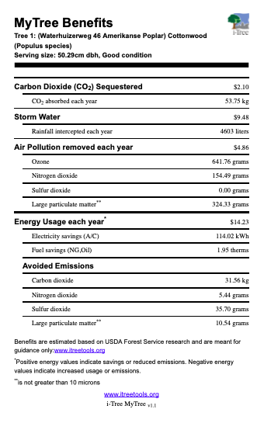

De Bomenmonitor werkt samen met iTree Tools in Nederland en ze kunnen deze informatie over unieke bomen verzamelen. https://www.bomenmonitor.nl/casus/i-tree.

